21.04.20
Temat: Jesteśmy w teatrze.
- Pokoloruj 4 figurę licząc od lewej strony
- Pokoloruj 3 figurę licząc od prawej strony

- Obejrzyj film- jak powstaje spektakl teatralny.
https://www.youtube.com/watch?v=TkBHN9TYP-0
Odpowiedz na pytania:
- Gdzie występują aktorzy?
- Kto w teatrze przygotowuje kostiumy dla aktorów?
- Gdzie siedzą widzowie?
- Gdzie kupuje się bilety na spektakl?
- Jak powinniśmy zachowywać się w teatrze?
- Czy Ty występowałeś kiedyś jako aktor?

Zachęcam do obejrzenia z dziećmi sztuki teatralnej.

- Połącz sylaby z rysunkiem
SO-WA KRO-WA MA-SŁO

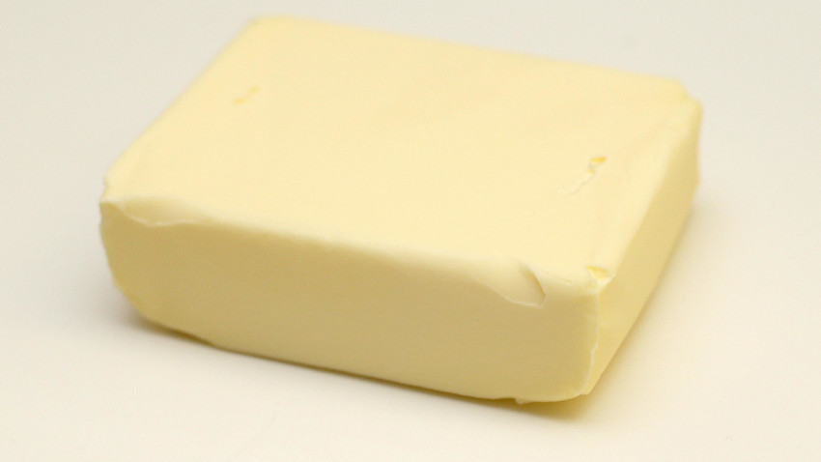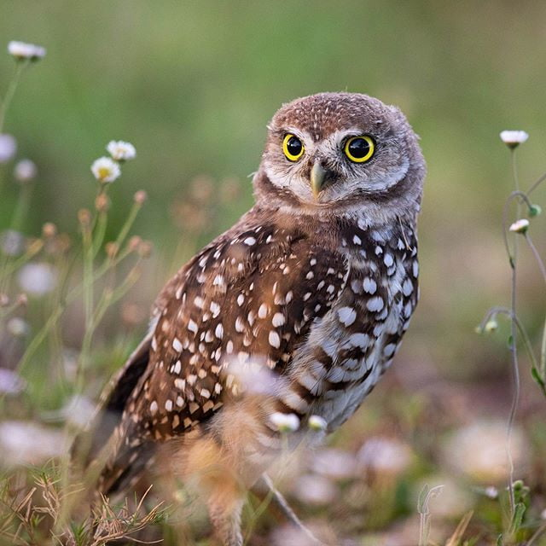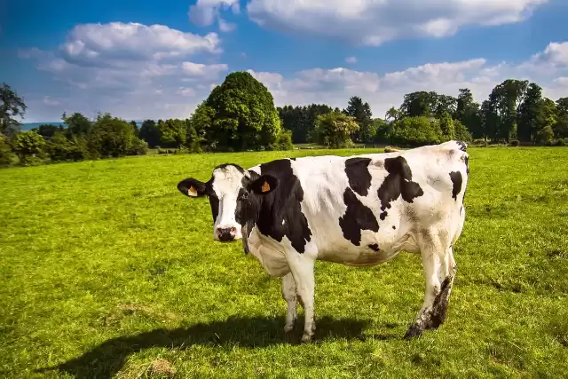

- Czy wiesz co to za miejsce?
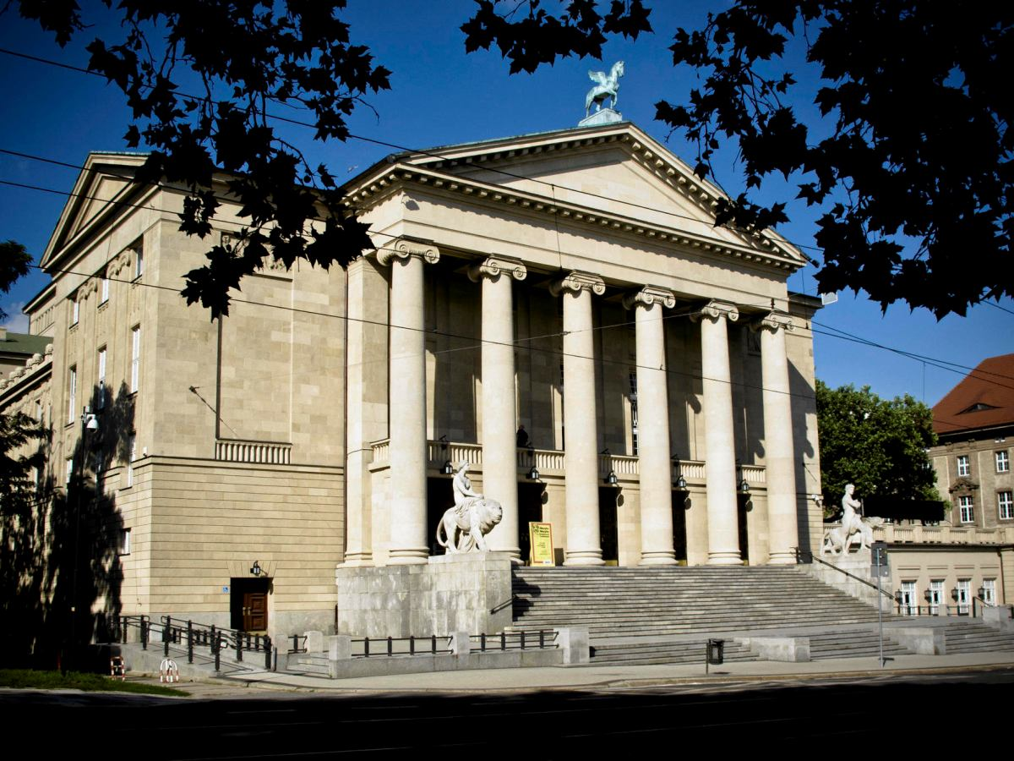

Odpowiedz:
Teatr Wielki im. Stanisława Moniuszki w Poznaniu
- Teatr Wielki jest w Poznaniu już od ok 100 lat.
- Na szczycie budynku znajduje się figura Pegaza, która jest symbolem Teatru Wielkiego.
- Widownia może pomieścić aż 1000 osób.
- W sali znajduje się ogromny żyrandol wykonany z kryształów.
- Teatr znajduje się w otoczeniu Parku Wieniawskiego oraz Parku Mickiewicza, gdzie znajdują się wspaniałe fontanny i liczne trawniki
- W Teatrze Wielkim odbywają się spektakle dla dzieci i dorosłych

- Porównaj wzrosty, kto jest wyższy, a kto niższy.
- Kto na ogół jest wyższy- krół czy królowa?
- Czy calineczka była wysoka?
- Pokaż jaki ty jesteś wysoki
- Kto u Ciebie w domu jest najwyższy, a kto najniższy?
- Czy pamiętasz kto był najwyższy, a kto najniższy w naszej grupie?
- Postaraj się stworzy własną bajkę. Może opowiesz mi ją niedługo. Narysuj do niej ilustracje. MOże to być bajka o smokach, albo rycerzach, księżniczkach albo wróżkach, a może o zwierzątkach w lesie.
Powodzenia 😀

